МІНІСТЕРСТВО ОСВІТИ ТА НАУКИ УКРАЇНИ

ХАРЬКІВСЬКИЙ НАЦІОНАЛЬНІЙ УНІВЕРСІТЕТ РАДІОЕЛЕКТРОНІКИ

Кафедра СТ

Звіт

з лабораторної роботи №2

з дисципліни «Управління проектами розробки корпоративних

комп’ютерних систем»

|  |  |
| --- | --- |
| Виконали:  cт. гр. КСУАм-16-1  Ахмад Ф. Х.  Литвиненко М. О. | Перевірила:  ст. викл. каф. СТ Безугла Г. Є. |

Харків 2016

2СИНТЕЗ МПД ІРС

2.1Мета роботи

Отримати варіанти мережі передачі даних інформаційно-розрахункової системи, обрати найкращий і оцінити вплив вартісних факторів на отриманий результат.

2.2 Постановка задачі

При виконані лабораторної роботи необхідно виконати проектування СПД на етапах технічного завдання та технічного проектування і порівняти результати (вхідні дані вказані у таблиці 2.1).

Для оцінки впливу вартісних параметрів (далі ВП) експеримент буде проведено по 3 рази з їх зміною (таблиця 2.2).

Таблиця 2.1 – Вхідні дані варіанту

|  |  |  |  |  |
| --- | --- | --- | --- | --- |
|  | ТЗ | | ТП | |
| № | Х | У | Х | У |
| 0 | 253 | 387 | 59 | 30 |
| 1 | 47 | 288 | 11 | 53 |
| 2 | 129 | 224 | 30 | 68 |
| 3 | 301 | 202 | 70 | 73 |
| 4 | 422 | 288 | 98 | 53 |
| 5 | 219 | 443 | 51 | 17 |
| 6 | 198 | 318 | 46 | 46 |
| 7 | 228 | 499 | 53 | 4 |
| 8 | 138 | 404 | 32 | 26 |
| 9 | 151 | 353 | 35 | 38 |
| 10 | 379 | 267 | 88 | 58 |
| 11 | 370 | 112 | 86 | 94 |
| 12 | 181 | 323 | 42 | 45 |
| 13 | 172 | 361 | 40 | 36 |
| 14 | 284 | 288 | 66 | 53 |

Таблиця 2.2 – Значення вартісних параметрів

|  |  |  |
| --- | --- | --- |
| № експерименту | Вартість комунікацій | Вартість вузлу |
| 1 | 50 | 130 |
| 2 | 150 | 6000 |
| 3 | 500 | 1300 |

2.3 Хід роботи

Спочатку вводимо дані про положення абонентських пунктів та ВП.

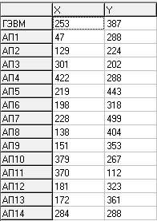

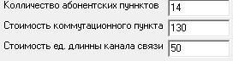

Рисунок 2.1 – Вхідні дані етапу ТЗ

Далі будуть наведені 3 найкращі варіанти (для кожного варіанту значень ВП).

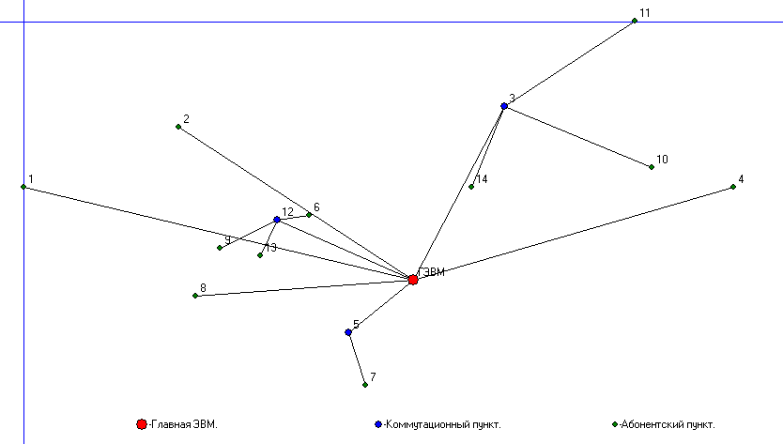

Рисунок 2.2 – Найкращий варіант для 1-го варіанту ВП (вартість – 78238.125)

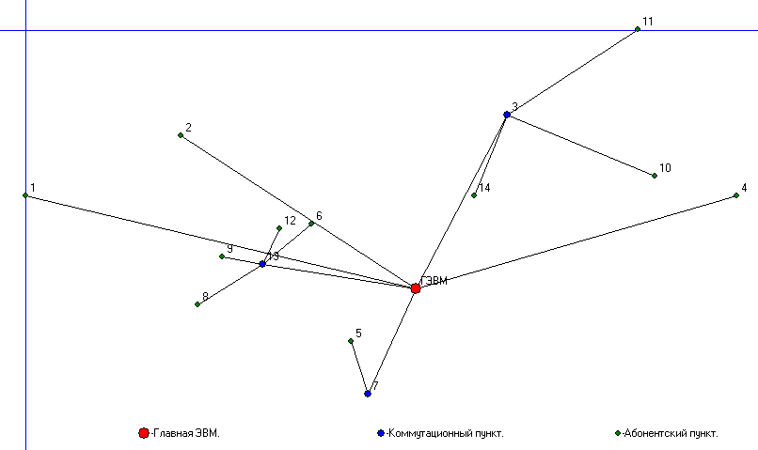

Рисунок 2.3 – Найкращий варіант для 2-го варіанту ВП ( вартість – 249912.98)

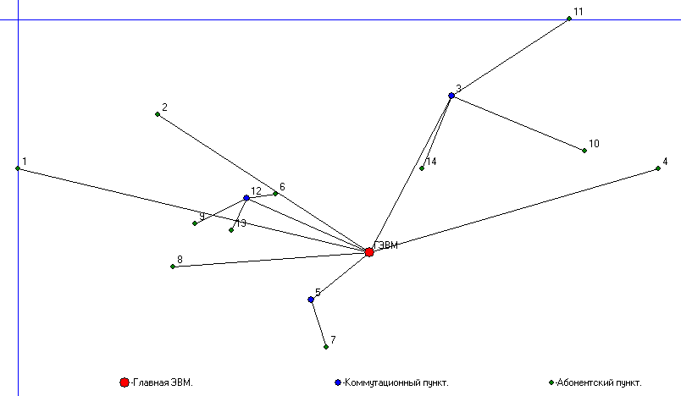

Рисунок 2.4 – Найкращий варіант для 3-го варіанту ВП (вартість – 781481.25)

Далі переходимо до етапу ТП. Після вводу вхідних даних ми отримуємо оптимальний результат.

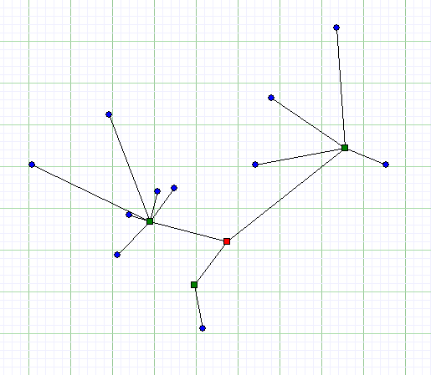

Рисунок 2.5 – Найкращий варіант для 1-го варіанту ВП ( вартість – 14794.77)

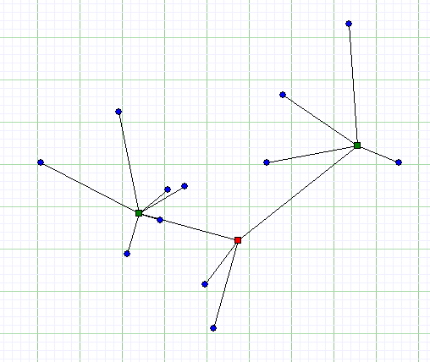

Рисунок 2.6 – Найкращий варіант для 2-го варіанту ВП ( вартість – 57113.4)

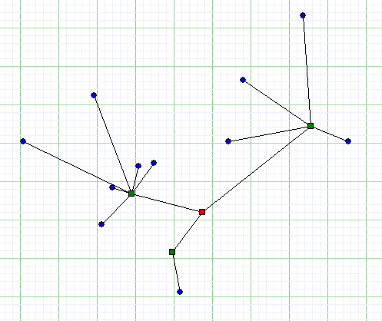

Рисунок 2.6 – Найкращий варіант для 3-го варіанту ВП ( вартість – 147047.75)

Виходячи з того, що представлено на рисунках, можна побачити, що при зміна ВП викликає зміну оптимального плану. Це пов’язано з тим, що іноді може бути дешевше поставити новий вузол, ніж вести всі комунікації до головного вузла.

ВИСНОВКИ

Результатом виконання лабораторної роботи є виконання задачі визначення найкращого проекту МПД ІРС. Також, під час виконання роботи ознайомлені з можливими алгоритмами його знаходження. Оцінено ступінь важливості вартісних параметрів для побудови оптимального проекту.

Так для мереж з віддаленими абонентськими пунктами дешевше буде створити новий вузол, ніж вести комунікації до кожного абонента окремо, а для менш розділених територіально − взагалі відказатись від додаткових вузлів.